TW-GCYQ03液压与气动PLC控制综合实训装置
（工业型）
一、概述
液压与气压传动PLC控制综合实训装置采用“二合一”结构，配备两套实验设备，一套为气动与PLC实训平台，另一套为液压传动与PLC实训平台，且各自配有独立的PLC电气控制设备。
同一套装置既可以分别独立进行液压控制、气动控制的相应基本同路及其应用实验，又可以进行PLC编程及应用控制实验，适用于“液压传动与控制”、“液压与气压传动”、“气动技术”等相关课程的教学实训。
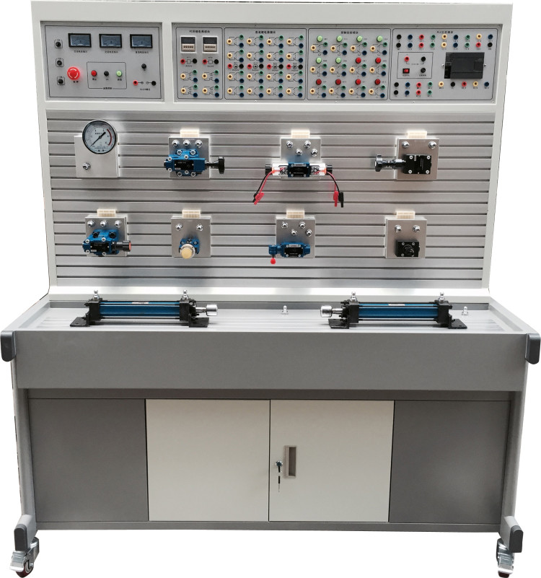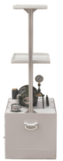
液压面
- 实训装置功能
1、实训装置由实训台、实训桌、电源模块、PLC电气控制模块、继电器控制
模块、控制按钮模块、时间继电器模块、液压泵站、液压元件、气泵、气动元件等组成。
2、实训台：双面铝材结构平台，主要用于安装液压气动相关元件，型材表面有标准的两道固定槽，最上面层主要以电气控制位置。
3、实训桌：铁质双层亚光密纹喷塑结构或全钢框架结构，带有集中收集实训遗油设计，实训桌下方设有元器件储存柜，用于存放元器件。
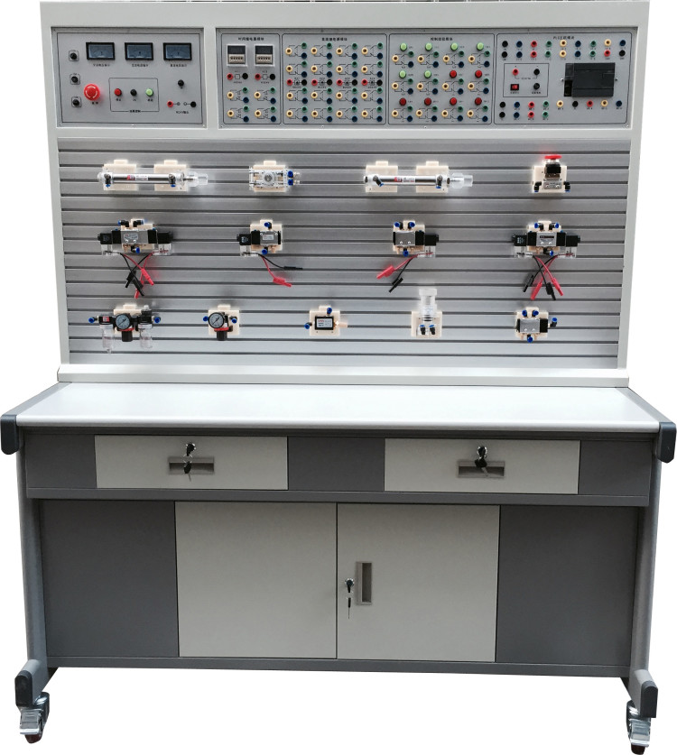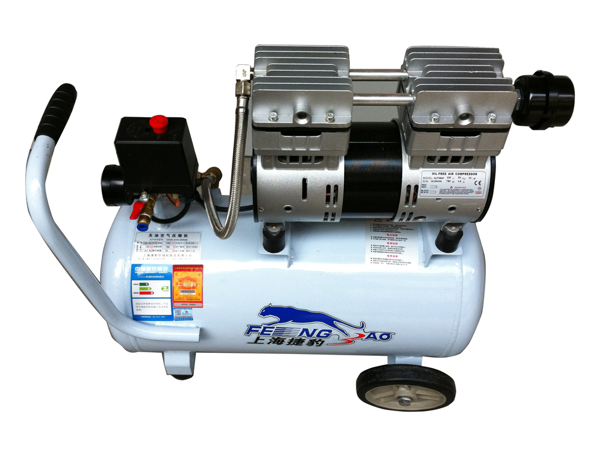
气压面
三、技术参数
1、输入电源：三相五线，380V．允差±l0%，50Hz。
2、直流电源：DC24V
3、装置容量：<3kVA。
4、工作环境温度：－5℃～40℃；
5、工作湿度：≤90%(40℃时)；
6、外形尺寸：1520mm×1050mm×1750mm
7、液压泵站：最大容积60L．2mm钢板、变量叶片泵及电机、油温液面计、清
洁盖、空气滤清器、吸油过滤器、耐震不锈钢压力表，L-HL46号液压油。变量叶片泵：压力7MPa．排壁8mL/r，转速1420r/min。电机：额定电压380V．额定功率1.5kW，绝缘等级B。
8、无油静音空气压缩机：工作电源：AC220V；电机功率：550W,公称容量20L,额定输出气压0.8Mpa。
9、电源模块：电源部分别配有一个380V电压表、直流电压表、电流表，监视装置的交、直流输入电源及电流指示。启动/停止按钮主要用于控制液压泵站与气泵是否通电。配置急停按钮等，提供电气控制电路中的AC220V交流电压、DC24V直流电压。
10、PLC 主机模块：三菱FX1S-20MR主机，主机为12点开关量输入，8点开关量输出。
11、配有控制模块：PLC主机模块、直流继电器模块、控制按钮模块、时间继电器模块等。
12、通过机械控制，传统继电器控制，先进的PLC自动控制及MGGS组态软件控制、监控技术于一体，灵活实现其功能
四、液压与气动元器件配置清单
序号 | 型号/规格 | 名称 | 数量 | 单位
1 |  | 实训台 | 1 | 台
2 | 1520×1050×1750（mm） | 实训桌 | 1 | 张
3 | FX1S-20MR | PLC主机模块 | 2 | 块
4 | 380V、24V | 电源模块 | 2 | 块
5 |  | 控制按钮模块 | 2 | 块
6 |  | 时间继电器模块 | 2 | 块
7 |  | 无油静音空气压缩机 | 1 | 台
8 | 泵站 | 电机 | 1 | 台
9 | 泵站 | 变量叶片泵 | 1 | 台
10 | 泵站 | 油温液面计 | 1 | 只
11 | 泵站 | 空气滤清器 | 1 | 只
12 | 泵站 | 吸油过滤器 | 1 | 只
13 | 泵站 | 耐震不锈钢压力表 | 1 | 只
14 | 泵站 | 油管托盘架 | 1 | 套
15 | 泵站 | 油箱 | 1 | 只
16 | MOB40-200 | 双作用油缸 | 2 | 只
17 | 2FRM5-31B/15QB | 二通流量阀（调速阀） | 2 | 只
18 | 3WE6A61B/CG24N9Z5L | 二位三通电磁换向阀 | 2 | 只
19 | 4WE6C61B/CG24N925L | 二位四通电磁换向阀 | 1 | 只
20 | 4WMM6C50BF | 二位四通手控换向阀 | 1 | 只
21 | 4WE6E61B/CG24N9Z5L | 三位四通电磁换向阀（O） | 1 | 只
22 | 4WE6J61B/CG24N9Z5L | 三位四通电磁换向阀（Y） | 1 | 只
23 | DRVP10-1-10 | 单向节流阀 | 1 | 只
24 | RVP10-10B | 单向阀 | 1 | 只
25 | DB10-1-50B/100U | 先导式溢流阀 | 1 | 只
26 | DBDH6P10B/100 | 直动式溢流阀 | 1 | 只
27 | DZ10-1-30B/100 | 先导式顺序阀 | 1 | 只
28 | DR10-4-50B/100Y | 先导式减压阀 | 1 | 只
29 | SV10PA2-30B | 液控单向阀 | 2 | 只
30 | HED40P15/100Z14L24 | 压力继电器 | 2 | 只
31 |  | 三通 | 4 | 只
32 |  | 四通 | 3 | 只
33 | YN-100ZQ/10MPa | 耐震压力表 | 1 | 只
34 |  | 行程开关 | 4 | 只
35 | 胶管 | M16*1.5/8I-W-0.5M(装好快速接头) | 10 | 根
36 | 胶管 | M16*1.5/8I-W-0.7M(装好快速接头) | 15 | 根
37 |  | 电机电源线 | 1 | 根
38 | 三菱 | 编程电缆 | 2 | 条
39 |  | 实验导线 | 2 | 包
40 | QGX25ⅹ100 | 单作用气缸 | 2 | 只
41 | QGX25ⅹ100 | 双作用气缸 | 1 | 只
42 | 透明 | 旋转气缸 | 1 | 只
43 | AC2000 | 三联件 | 1 | 只
44 | AR2000 | 减压阀（带压力表） | 1 | 只
45 | H210—08 | 手动换向阀 | 2 | 只
46 | 3V210-8（DC24V） | 单电磁换向阀（二位三通）常开 | 1 | 只
47 | 3V210-8（DC24V） | 单电磁换向阀（二位三通）常闭 | 1 | 只
48 | 4V210-8（DC24V） | 单电磁换向阀（二位五通） | 2 | 只
49 | 4V220-8（DC24V） | 双电磁换向阀（二位五通） | 1 | 只
50 | 4V230-8（DC24V） | 双电磁换向阀（三位五通） | 1 | 只
51 | 4A210—08 | 单气换向阀（二位五通） | 2 | 只
52 | 4A210—08 | 双气换向阀（二位五通） | 2 | 只
53 | MOV—2 | 行程阀（机控） | 1 | 只
54 | MOV—3 | 行程阀（按钮） | 1 | 只
55 | MOV—3A | 行程阀（按钮带锁） | 1 | 只
56 | KV—08 | 或门型梭阀 | 2 | 只
57 | QE—02 | 快速排气阀 | 2 | 只
58 | ASC—08 | 单向节流阀 | 2 | 只
59 | JSC601 | 单向节流阀（装在缸体上） | 7 | 只
60 | 1/4 | 单向阀 | 2 | 只
61 |  | 顺序阀 | 1 | 只
62 |  | 磁性开关 | 4 | 只
63 | 透明 | 气容 | 1 | 只
64 | PU6ⅹ4 | 气管 | 20 | 米
65 | Ø 6 | 三通（T型三通） | 4 | 只
66 | Ø 8—Ø 6 | 三通（Y型减径三通） | 1 | 只
67 | Ø 6 | 四通 | 4 | 只
68 | Ø 6 | 气孔塞头 | 10 | 只
69 |  | 液压与气动实训指导书 | 2 | 册
70 |  | PLC编程软件及控制及程序 | 1 | 盘
71 |  | 工具 | 1 | 套

四、液压与气动基本实训项目

1、单级调压回路
2、多级调压回路
3、减压回路
4、卸荷回路
5、进油节流调速回路
6、回油节流调速回路
7、旁油节流调速回路
8、液压缸差动连接的快速运动回路
9、调速阀短接速度换接回路
10、调速阀串联的速度换接回路
11、调速阀并联的速度换接回路
12、用换向阀的换向回路
13、用“O”型机能换向阀的锁紧回路
14、用液控单向阀的锁紧回路
15、用顺序阀控制的顺序动作回路
16、用压力继电器控制的顺序动作回路
17、用行程开关控制的顺序动作回路
18、用调速阀控制的同步回
19、PLC编程软件学习和使用
20、PLC与计算机的通讯，在线调试、监控
21、PLC控制的液压基本回路实训（优化控制）
六、气动基本实训项目
1、单作用气缸的换向回路
2、双作用气缸的换向回路
3、单作用气缸速度控制回路
4、双作用气缸单向调速回路
5、双作用气缸双向调速回路
6、速度换接回路
7、缓冲回路
8、二次压力控制回路
9、高低压转换回路
10、计数回路
11、延时回路
12、过载保护回路
13、互锁回路
14、单缸单往复控制回路
15、单缸连续往复动作回路
16、直线缸、旋转缸顺序动作回路
17、多缸顺序动作回路
18、双缸、同步动作回路
19、四缸联动回路
20、卸荷回路
21、或门型梭阀的应用回路
22、快速排气阀应用回路
23、残压排除回路
24、自动与手动运用回路
25、双手操作回路
26、PLC编程软件学习和使用

